
9.SINIFLAR TÜRK DİLİ VE EDEBİYATI DERSİ
1. TEMA: SÖZÜN İNCELİĞİ
ÖĞRETME-ÖĞRENME UYGULAMALARI SÜRECİ

ANKARA / MAMAK - AKDERE ANADOLU LİSESİ



TÜRKİYE YÜZYILI
MAARİF MODELİ
ANKARA
2O24



Ekrem YEKREK
Türk Dili ve Edebiyatı Öğretmeni
02.09.2024
“Andan girü bu dersleri, hiç kimesne divanda bargâhta ve dahı her yirde Edebiyat-ı Lisan-ı Türkî ( Türk Dili ve Edebiyatı) diye anmamazlık etmeye…”

GİRİŞ
Türk Dili ve Edebiyatı Öğretim Programı’na ( 2024 ) göre öğrenciler; farklı ön bilgi ve deneyimlere sahip, farklı biçim ve hızlarda öğrenen, öğrenme sürecinin aktif ve yansıtıcı katılımcıları olarak görülür. Öğretmenler ise öğrencilere rehberlik ederek bilgi, beceri, eğilim ve değerlerin kazandırılmasında öğrenme sürecini öğrenci merkezli bir biçimde tasarlayan tasarım uzmanları olarak görülür.
Öğrenme; olumlu bir sınıf iklimi içinde, anlamlı bağlamlar ve çok yönlü etkileşimleri içeren bir ortamda gerçekleşir. Öğretme-öğrenme uygulamalarında öğrencilerin aktif katılımını sağlayacak; onları sorgulamaya, derin ve anlamlı öğrenmeye yönlendirecek etkinlikler ile bilgi ve becerilerin birlikte kullanılması esas alınır. Öğrencilerin bütüncül gelişimini destekleyecek şekilde disiplinler arası ilişkilere; yaşantı temelli, bağlam temelli ve sorgulamaya dayalı bir öğrenmeyi destekleyecek öğretim yöntemlerine yer verilir.Bu çalışmada 9.sınıf Türk Dili ve Edebiyatı dersi sözün inceliği (1.tema ) temasında yer alan öğretim yöntem ve teknikleri ve öğrenme kanıtlarının tanıtılması ve uygulama süreci ele alınmaya çalışılmıştır.Temel amaç değişen öğretim programında yer alan öğretim yöntem ve teknikleri ve öğrenme kanıtlarını ( ölçme ve değerlendirme ) tanımak,tanıtmak ve uygulamaktır.
Öğretme-Öğrenme Uygulamaları
Süreç Çerçevesi: Bu tema çerçevesinde öncelikle Cumhuriyet Dönemi’nden başlanarak günümüze en yakın dil ve anlatım özellikleri taşıyan şiir ve deneme türünden eserler okunarak edebiyat ve söyleyişe ilişkin öğrenme çıktıları gerçekleştirilir. Ardından yazma becerisi kapsamında öğrencilerden okudukları şiirden hareketle betimleyici bir paragraf yazmaları istenir. Dinleme/izleme etkinliğinin gerçekleştirilebilmesi için bir sanatçıyla yapılan mülakattan hareketle temadaki çıktılardan faydalanılır. Son olarak öğrencilerden deneme metinlerinden hareketle, düşünme tekniklerini de kullanarak fikir geliştirip sunmaları istenir.
METİN TAHLİLLERİ: Okuma Becerileri Alanı : Şiir “San’at” 
Dikkat çekmek için yakın dönem bir Türk şiiri öğrencilere dinletilir (SDB2.1). Şiirin onlarda oluşturduğu duygu ve aynı duyguyu başka bir metinde hissedip hissetmedikleri sorulur(E1.1, SDB1.1). Daha sonra işlenecek şiirin başlık ve görseline dikkat çekilerek içeriğe yönelik tahminlerde bulunulması istenir (OB9). Tahminler alındıktan sonra vurgu ve tonlamaya dikkat edilerek şiirin sesli okunması sağlanır (SDB2.1).
Okuma Sırası ( Meb Ders Kitabı Sayfa 17 )
Sınıfta öğretmeninizin rehberliğinde iki takım oluşturunuz. San’at adlı şiirin her dörtlüğünün ilk iki dizesini birinci takım, son iki dizesini ikinci takım okuyacak şekilde hazırlık yapınız. Takımınıza ait dizeleri vurgu ve tonlamaya dikkat ederek söz korosu şeklinde okuyunuz.

Söz Korosu ( Okuma yöntemleri ve teknikleri )
Söz korosu önceden beri Türkçe derslerinde okuma çalışmalarında kullanılmaktadır. Yeni programda öğrencilerin birlikte okuma ve çalışma alışkanlıklarını geliştirmek için uygulanması amaçlanmaktadır. Programda bu yöntemin şiir ya da düz yazının bölümlere ayrılarak her bölümün bir grup öğrenci tarafından okunması, metnin tamamının hep birlikte okunması, öğrencilerin iki gruba ayrılmasıyla metnin belirlenmiş bölümlerini iki grubun karşılıklı okuması ve nakaratlı metinlerin gruplara ayrılarak veya hep birlikte okunması gibi farklı şekillerde uygulanması önerilmektedir.Koro halinde okuma, akıcı okumayı geliştirdiği gibi en iyi ve en zayıf okuyucuları da bir araya getirmektedir. Bu yöntemin kullanılması en çok okuma yetersizliği olan öğrencilere katkı sağlayabilir. Tekrar sayısı arttıkça bu öğrencilerin de okumaya katılımı artmaktadır (Akyol, 2006: 78).
5E öğrenme modeliyle öğretme-öğrenme yaşantısı şekillendirilir. Öğrenciler gruplara ayrılır. Her bir gruba Cumhuriyet Dönemi’nden başlanarak günümüze en yakın dil ve anlatım özellikleri taşıyan farklı şiirler dağıtılır. Bu süreçte iş birlikli öğrenme yöntemi kullanılabilir. Şiirin grupça okunması; şiirdeki yaratıcılık, hayal gücü, imge, sembol, çağrışım, açık ve örtük ileti, söz sanatları ve edebiyatın diğer disiplinlerle ilişkisini içeren unsurların bulunması sağlanır (E2.3, E3.3). Grup sözcüleri tarafından bu çalışmaların bir zihin haritasına dönüştürülerek sınıfa sunulması beklenir (SDB2.2). Böylece konuya ilişkin ön bilgiler yoklanarak akran etkileşimi sağlanır ve öğrencilerde dostluk değeri desteklenir (D4). Zihin haritaları dijital ortamda hazırlanabilir ve daha sonra EBA platformunda paylaşılabilir (SDB1.2, OB2). Temaya ilişkin unsurların edebî türe nasıl yansıdığının kavramsal bilgisi ve örnekleri gruplara dağıtılır. Grup çalışmasıyla, aynı şiir üzerinden, bu kavramlarla şiirin iletisi hakkında tespitlerde bulunulur. Şiirde anlam oluşturulurken hangi disiplinlerle ilişki kurulduğu belirlenir. Sonuçlar ilk bilgilerle kıyaslanarak sınıfla paylaşılır (SDB2.2, KB2.18).
5e Modeli
5e modeli öğrencinin sahip olduğu bilgi ve becerileri aktif bir şekilde kullanmasını sağlayan, öğrencinin araştırma merakını arttıran ve öğrencinin beklentilerine cevap veren bir öğretim modelidir 5e modeli süreci adından da anlaşılacağı üzere 5 aşamadan oluşmaktadır.
1) Giriş: Ön öğrenmelerin değerlendirilmesi, merak uyandırılması, hazırbulunuşluğun ortaya çıkartılması gibi etkinlikleri kapsamaktadır. Öğretmen kavramları, ilkeleri kesinlikle hazır olarak vermez. Sorduğu sorularla öğrencilere hatırlatmaya çalışır. 5e modeli giriş bölümünde ön bilgilere erişim sağlanır, merak uyandırılır, öğrencilere ”neden” sorusu sordurulur, öğrenciler motive edilir ve öğrencilerin ilgisi çekilir.
2) Keşfetme: Öğrenci bir problem durumuyla karşılaştırılır ve bu problemi çözmesi beklenir. Öğrencinin en aktif olduğu basamaktır. 5e modeli keşfetme bölümünde, öğrencilerle laboratuvar etkinlikleri yapılır ve birlikte çalışılır, öğrenciler kendi kararlarını kendileri verir ve bir problem durumunda soru ve fikir üretir.
3) Açıklama: Öğrenci problemin nasıl çözüldüğünü, problemi nasıl formüle ettiğini, problemin çözüm yollarının neler olduğunu ve nasıl transfer ettiğini ortaya koyar. Öğrenci bunu tek başına gerçekleştiremeyebilir. Bu yüzden öğretmen ipuçları verir. 5e modeli açıklama bölümünde, öğrencilere ulaştıkları yargıları hakkında sorular sorulur, sınıfta tartışma yürütülür, daha fazla soru üretilir ve yeni tanımlar araştırılır.
4) Derinleştirme: Öğrenci yeni bir problem durumuyla karşılaştırılır. Bu problem çözülürken kavramlara ilişkin alt kavramlara dair yeni formüller elde eder. 5e modeli derinleştirme bölümünde, öğrencilerin kavramsal anlama yetenekleri geliştirilir, öğrencilerin yeni deneyimlerle daha derinlemesine ve geniş anlama yeteneği geliştirilir.
5) Değerlendirme: 5e modelinin son süreci olan değerlendirme sürecini öğrenci ve öğretmen birlikte gerçekleştirir. Süreç yönelimli bir değerlendirme vardır. Portfolyo, dereceli puanlama anahtarı, rubrik değerlendirme yöntemleri içinde yer alır. Sürecin sonunda ilk dört basamağı betimleyen bir rapor öğrenciden istenir. 5e modeli değerlendirme bölümünde, öz değerlendirme, öğretmen gözlemi, performans değerlendirme, portfolyo ve rubrik yer almaktadır.
İş birlikli Öğrenme,
İş birlikli öğrenme, öğrencilerin küçük gruplar oluşturarak bir problemi çözmek ya da bir görevi yerine getirmek üzere ortak bir amaç uğruna birlikte çalışma yoluyla bir konuyu öğrenme yöntemi olarak tanımlanmaktadır (Demirel, 2002).
- Performans puanı ortaktır.
- Sonuçta elde edilen verim, grup üyelerinin bireysel performansının toplamından büyüktür.
İş birlikçi öğrenmeye dayalı dersin işlenmesi : Amaçların ve ön hazırlayıcıların sunulması,Sözel bilginin metinde sunulması,Çalışma gruplarının oluşturulması,Grup çalışmasının desteklenmesi ve yönlendirme
 ( Meb Ders Kitabı Sayfa 36)
Aşağıdaki aşamaları takip ederek çalışmayı yapınız.
a) Sınıfta beş takım oluşturunuz.
b) Kemalettin Kamu’nun Bingöl Çobanları, Attila İlhan’ın Ben Sana Mecburum, Orhan Veli Kanık’ın Anlatamıyorum ve Cahit Sıtkı Tarancı’nın Otuz Beş Yaş, Feyzi Halıcı’nın Ellerime Kar Yağıyor adlı şiirleri bulunmaktadır. Bu şiirlerin çıktılarını alınız.
c) Bu şiirleri takım arkadaşlarınızla okuyunuz ve şiirlerden birini seçiniz. Her takıma farklı bir şiirin düşmesine dikkat ediniz.
ç) Seçtiğiniz şiirdeki yaratıcılık, hayal gücü, imge, sembol, çağrışım, edebî sanatlar, açık ve örtük ileti, mecaz ve edebiyatın diğer disiplinlerle ilişkisini içeren unsurları belirleyiniz. Belirlediğiniz bu unsurlardan hareketle zihin haritasını takım arkadaşlarınızla doldurunuz.
Zihin Haritası
Zihin haritası, bir diğer ismiyle mind map, düşüncelerinizi ve bilgilerinizi gruplandırmaya yarayan bir tekniktir. Zihin haritaları, soyut bilgi ve düşünceleri görsele döker. Bu teknik kişisel planlamalarda, ders çalışma esnasında, problemlere çözüm üretmede ve yeni fikirler ortaya koyma aşamasında sıklıkla kullanılır. Zihin haritası oluşturma aşamasında kolaydan zora, basitten karmaşığa doğru bir yol izlenir. Bu sayede öğrenilmesi güç olan bilgiler daha kolay öğrenilebilir ve bu bilgilerin gerektiği durumlarda hatırlanması kolaylaşır. Kısacası zihin haritaları, bilgilerin kısa sürede, etkili bir biçimde öğrenilmesine yardımcı olur.
Zihin Haritası Nasıl Yapılır?
* Ana fikir, konu veya odak, merkezi bir görüntüye yerleştirilir. *Ana temalar merkezi görüntüden dallar olarak yayılır. * Şubeler, ilgili satırda çizilmiş bir anahtar görüntü veya anahtar kelime içerir. *Daha az önem taşıyan konular, ilgili dalın dalları olarak temsil edilir, yani dallara bağlı bir düğüm yapısı oluşturulur.

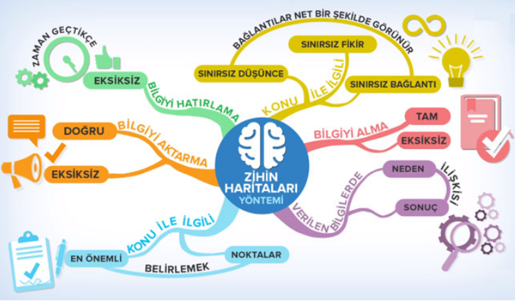

Merhaba arkadaşlar, bugün beynimizi dans ettirelim; ister misiniz?

Harita yaparak
Ne haritası mı?
Zihin haritası
O da ne mi?
Bilgileri beynimizin dışına çıkarmanın en etkili yolu. Beyin dostu bu teknikle; kelimeleri, resimleri ve renkleri bir anlam bütünlüğü içinde toplarız. Şimdi size zihin haritaları nasıl yapılır gibi kalıplaşmış şeylerden bahsetmeyeceğim ama iyi bir zihin haritası yapmakla ilgili dünyaca kabul edilmiş bazı yollar var, onlara değineceğim.
1-Haritanın merkezine resim koymak ve saat yönünde hareket etmek
2-Olabildiğince çok resim ve renk kullanmak,
3-Uzun ve detaylı anlatım yerine mümkün olduğunca basit, anahtar kelimeler seçmek,
4-Her anahtar kelimeye ait bir dal yapmak
5-Ana resimden çıkan dalların diğerlerine göre daha kalın olması
6- Benzer fikirleri gruplamak
Kelimeleri ve resimleri birlikte kullanarak düşüncelerinizi yapılandırıp düzenleyebileceğiniz, zihninizde yolculuğa çıkabileceğiniz, yaratıcılığınızın, hafızanızın ve düşünme yetinizin gelişerek beyninizin egzersiz yapmasının sağlandığı, küçük çizimlerin önemli ve memnuniyet verici sonuçlar doğurduğu, beyninizin enginlerinde rahatça dolaşabildiğiniz, hafızanızın aslında kötü olmadığını anladığınız, fikirlerinizi organize etmenin rahatlığını yaşadığınız bir teknik …
Kemalettin Kamu’nun Bingöl Çobanları, Attila İlhan’ın Ben Sana Mecburum, Orhan Veli Kanık’ın Anlatamıyorum ve Cahit Sıtkı Tarancı’nın Otuz Beş Yaş, Feyzi Halıcı’nın Ellerime Kar Yağıyor adlı şiirleri bulunmaktadır. Bu şiirlerin çıktılarını alındıktan sonra sınıf beş gruba ayrılır.Her gruba bir şiir verilir.( Gruplara boş kağıtlar dağıtılır ve şiirlerle ilgili zihin haritaları çizmeleri istenir.) Ders kitabında hazır şablon olarak verilen zihin haritası doldurulur.
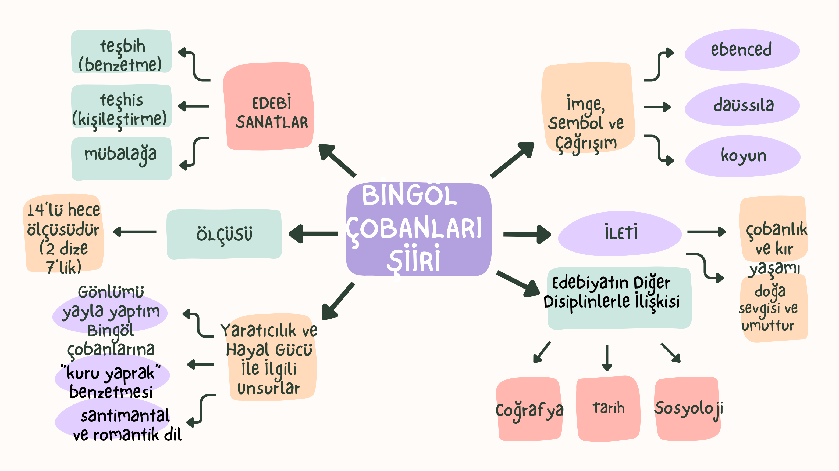
Örnek Çalışma / Takım sözcünüzü seçiniz. Takım sözcüsü aracılığıyla zihin haritanızı sınıfta sununuz. ! Bu çalışmadaki eksik ya da yanlış bilgileriniz, öğretmeniniz tarafından tamamlanacaktır.
Çıkış Kartı Tekniği / Meb Kitabı Sayfa 37
Dersi etkili bir şekilde bitirmek, etkili bir şekilde başlamak kadar önemlidir. Derste verdiklerimizi de genellikle yazılılarda sorgularız. Ama süreci değerlendirmek ve anlık dönütler vermek, içeriğin iyi anlaşılıp anlaşılmadığını “olay yerinde” tespit etmek daha sonradan telafisi mümkün olamayabilecek ders kayıplarının önüne geçmek için son derece önemlidir. Bu açıdan çıkış kartı tekniğiyle dersi bitirmek, öğrenci öğrenmelerini değerlendirmek açısından son derece yararlı bir araç olabilir.Çıkış kartı tekniği üç yaz,iki sor ve bir paylaş şeklinde oluşur.
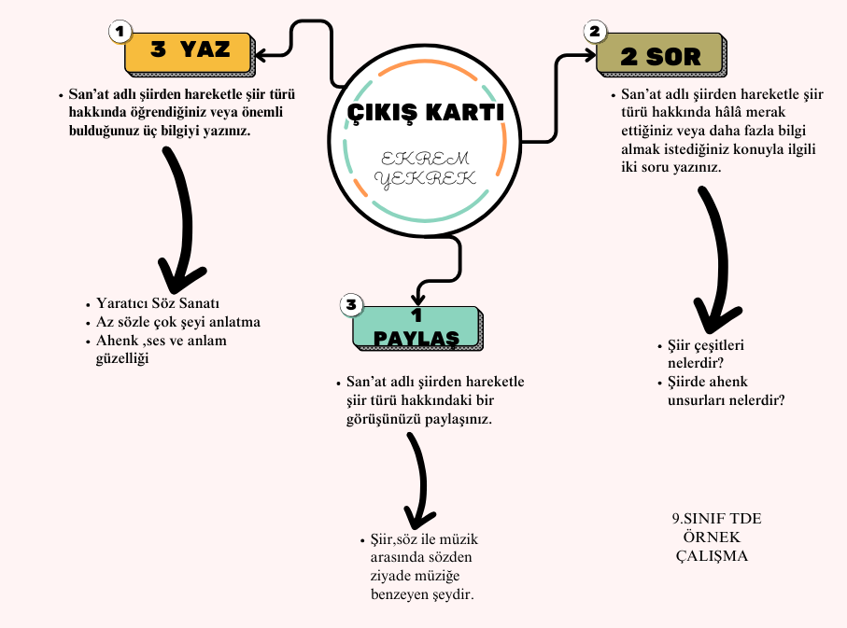
Metin Tahlili (Anlama) / Okuma / Meb Kitabı Sayfa 37
TDE2.4. “Sözün İnceliği” temasında ele alınan metinlere yönelik değerlendirmelerini yansıtabilme
Son aşamada öğretmen tarafından şiir ile ilgili izleme testi yapılır. Ayrıca öğrenme sürecini değerlendirmek amacıyla çıkış kartlarından biri olan “3-2-1” tekniği kullanılır. Bu teknikte öğrencilerden edebî söyleyişle ilgili edindikleri üç bilgiyi söylemeleri, öğrendikleriyle ilgili iki soru sormaları ve öğrendikleri arasından kendileri için en ilginç veya dikkat çekici olan bir şeyi belirtmeleri istenir (SDB1.1, E1.4, KB2.15).
İzleme Testi
Temadaki öğrenme eksikliklerini ve bu eksikliklerin yol açmış olduğu öğrenme güçlüklerinin belirlenmesi amacıyla kullanılan bir test türüdür.Süreç devam ederken konu ve tema sonlarında yapılır.
Amaç;
• Öğrencilerde var olan öğrenme eksikliğini belirlemek,
• Öğrenme güçlüğünü belirlemek,
• Kavram yanılgılarını belirlemek
• Amaç not vermek değildir.
• Cüzi miktarda motivasyonu arttırıcı not vardır.
• Temalar arası geçisi sağlar.Aşamalılığı sağlar.
• Tüm öğrenme çıktılarından soru sorulmalıdır.
9.sınıf Türk Dili ve Edebiyatı dersi 1.tema ( Sözün inceliği ) şiir izleme testi örnek soru şekilleri
1.) Bu şiire hâkim olan duygu aşağıdakilerden hangisidir?
2.) Bu şiirin başlığı aşağıdakilerden hangisidir ?
3.) Aşağıdaki duygulardan hangisi şiirde yoktur?
4.) Bu parçadan yola çıkarak imge ve imgenin şiirdeki işlevi ile ilgili aşağıdaki yargılardan hangisine ulaşamayız?
5.) Yukarıda altı çizili sözcükte görülen söz sanatı aşağıdakilerden hangisidir?
6.) Bu dörtlükte yapılan söz sanatı aşağıdakilerden hangisidir?
7.) Bu dizelerde ağırlıklı olarak görülen söz sanatları aşağıdakilerden hangisinde verilmiştir?
8.) Aşağıdaki dizelerin hangisinde imgeli söyleyiş ön planda değildir?
9.) Temayla ilgili olarak aşağıdakilerden hangisi söylenemez?
10.) Bu şiirdeki nazım birimleri hangi tema etrafında birleşmiştir
Okuma Becerileri Alanı : Deneme “Picasso’nun Hatları”
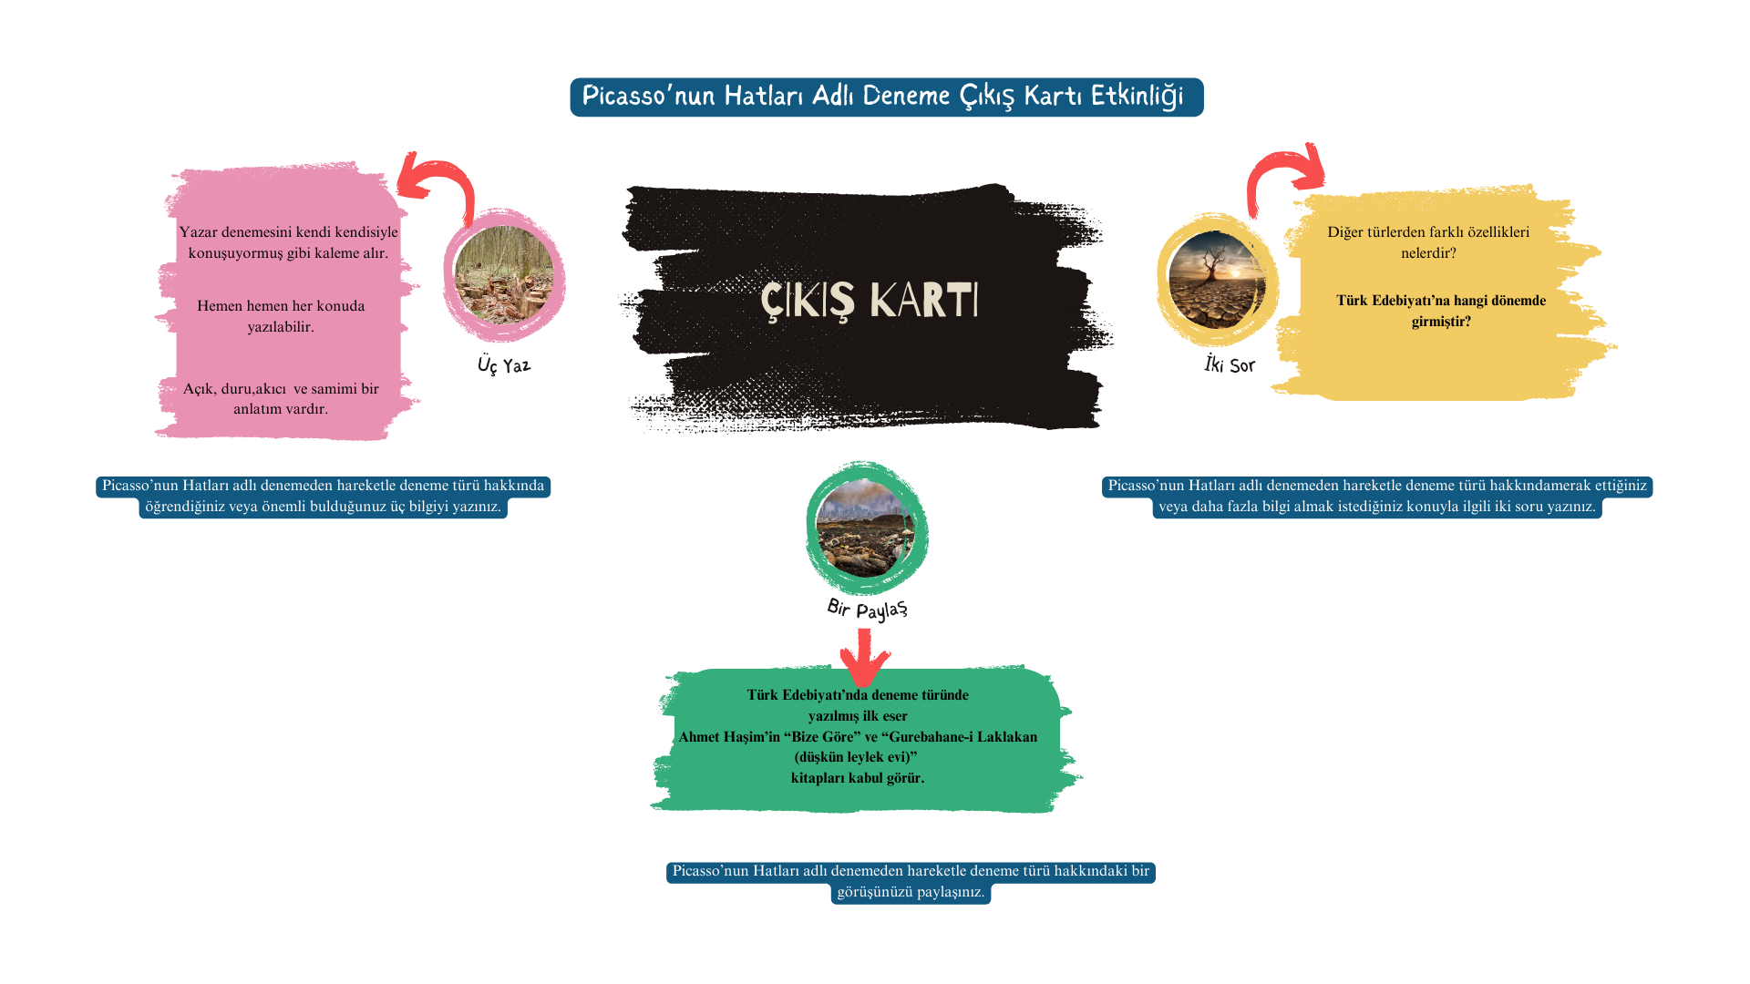

- Metin Tahlili (Anlama) / Okuma
- TDE2.4. “Sözün İnceliği” temasında ele alınan metinlere yönelik değerlendirmelerini yansıtabilme

- İkinci okuma metni olarak deneme türünde bir eser ele alınır ve öğretici metinlere yönelik metin tahlili aşamaları ( seçmeli metin tahlilleri dersinin önemi ortaya çıkıyor.9.sınıflarda seçmeli metin tahlilleri-1 dersinin seçmeli olarak seçilmesi ve okutulması gerekmektedir.) uygulanır. Deneme türüne özgü yapı ve üslup özellikleri göz önünde bulundurularak gerekli farklılaştırmalar yapılır.

Metin Tahlili :

Bir metni okumak ve metni yazan kişinin düşünce ve duygularını kavramaya,bu işi ''nasıl'' ve 'niçin' yaptığını anlamaya çalışmaktır.

Bir metni tahlil etmek demek, metindeki düşünce ve duyguları kavramaya çalışmak ve yazarın bu düşünceleri nasıl ifade ettiğini, duygularını dilin sunduğu imkânlar yoluyla bize nasıl aktardığını keşfetmek demektir.

O halde “metin tahlili /analizi ” yapan kişi metnin hem içeriğiyle yani muhtevasıyla ilgilenir, hem bu içeriğin nasıl ifade edildiğiyle ilgilenir.Yani analiz yapılırken asıl olarak iki şey araştırılır: Bunlar metnin içeriği (muhteva / fond) ve metnin biçimidir (şekil /form).
Metnin tahlil edilebilmesi için yöntemli olarak okunması ve iyi anlaşılması şarttır. Bir metni okumak, oradaki yeni bilgileri ve bu bilgilerin düzenleniş şeklini metne sadık kalarak bir bütün halinde kavramak demektir.

Öğretici metinleri aşağıdaki başlıklarda inceleriz:
- Metin ve Zihniyet - Yapı (Plan) - Ana Düşünce - Dil ve Anlatım - Metin ve Gelenek - Anlam ve Yorum - Metin ve Yazar
EDEBİYAT ATÖLYESİ:  Yazma Beceleri Alanı
Bu edebiyat atölyesinde incelediğiniz şiiri betimsel yazma ürününe dönüştürünüz bir performans görevei gerçekleştireceksiniz. Bu çalışma kapsamında oluşturduğunuz ürünü paylaşmak üzere kendinize ait ağ günlüğü (blog) oluşturunuz. Ağ günlüğünüzü oluştururken okulunuzun bilişim öğretmeninden destek alınız.
PERFORMANS GÖREVİ DUYGULARIMI BETİMLİYORUM
Görev / Meb ders kitabı sayfa 52
Okulunuzun genel ağ sayfasında okul derginizle ilgili bir haber gördünüz: Bir şiirdeki dörtlüklerin betimleyici paragrafla ifade edildiği yazılar bekliyoruz! Siz de okul derginize bir yazı göndermeye karar verdiniz ve Sözün İnceliği temasında incelediğiniz San’at adlı şiiri seçtiniz. Harekete geçme zamanı…Betimlemelerinizle okuru büyüleyiniz. Şimdi aşağıdaki aşamaları takip ederek yazılı ürününüzü oluşturunuz.
Aşamalar
1. San’at adlı şiirin dörtlüklerini düzyazıya çeviriniz.
2. Dörtlükleri ve düzyazıya çevrilmiş şekillerini anlatım özellikleri bakımından karşılaştırınız.
3. Yazılı ürününüzün etkileyiciliğini artırmak için anlama zenginlik katacak imge, çağrışım, açık ve örtük iletiler, bağlama uygun sözcük türlerini kullanmayı unutmayınız.
4. Yazılı ürününüzü hazırlayarak sınıfta paylaşınız.
5. Size gelen dönütlere göre son şeklini verdiğiniz yazınızı kişisel ağ günlüğünüzde paylaşınız.
Yönerge
• Edebiyat atölyesindeki yazma çalışmanızı sınıf içinde gerçekleştiriniz.
• Yazma çalışmanızı bireysel olarak yapınız ve sınıfta paylaşınız.
• Yazınızı kaleme alırken dörtlüklerin tema ve duygusunu koruyunuz.
• Betimleme yazılarınızı değerlendirme ölçütlerine dikkat ederek oluşturunuz.
• Dereceli puanlama anahtarı aracılığıyla öğretmeninizin vereceği dönütleri dikkate alınız.
• Akran değerlendirme formlarıyla arkadaşlarınızın size geri bildirimde bulunacağını unutmayınız.
• Yazılı ürününüze yönelik tüm dönütleri dikkate alarak yazılı ürününüzü düzenleyiniz.
• Son şeklini verdiğiniz yazılı ürününüzü okulunuzun bilişim öğretmeni rehberliğinde oluşturduğunuz ağ günlüğünde paylaşınız.
Değerlendirme
Yazınız, öğretmeniniz tarafından aşağıdaki dereceli puanlama anahtarıyla değerlendirilecektir. Yazma sonrasında arkadaşlarınızın yazılı ürününü akran değerlendirme, kendi yazınızı da öz değerlendirme formuna göre değerlendiriniz.
Uygulama Süreci :
Öğrencilere okudukları şiiri betimleyici bir paragrafa dönüştürmelerine yönelik performans görevi verilir. Yazma sürecini yönetmek için öğrenciler öncelikle şiirin şekil unsurlarını ve betimleyici anlatıma ilişkin ön bilgilerini gözden geçirir. Performans görevinin amacına göre nasıl bir paragraf yazacağını tasarlar (E3.3, E3.11). Şiiri düz yazıya çevirdiğindeki anlatım özellikleri ile şiire özgü kavram ve içeriği karşılaştırarak aktarır (OB1). Paragrafta aktarmak istediği duyguları belli bir sıraya koyar. Daha sonra, şiirin ana duygusunu koruyarak bağlama uygun söz varlığından faydalanır ve özgün bir betimleyici paragraf oluşturur (E3.3, SDB1.2). Bu süreçte öğrencilerden Türkçenin yazım ve noktalama kurallarını ve dil yapısını doğru kullanmak hususunda millî bilinç sahibi olmaları beklenir ve vatanseverlik değeri vurgulanır (D19). Hazırlanan metinler sınıfta sunulur (SDB2.1). Paylaşım sonrasında akran ve öğretmen değerlendirmesi dereceli puanlama anahtarıyla yapılır. Puanlama anahtarında ana duygu, dilin işlevlerine uygun kullanılması, yazma akıcılığı, betimleyici anlatım özellikleri (tasvir vb.), özgünlük, yazım noktalama vb. ölçütler yer alır. Gelen geri bildirimler sonrasında öğrenciler ürünlerine son şeklini verir.
Şiiri düz yazıya çevirme ile ilgili birkaç öneri :
1.Şiirin anlamını kavranmalıdır.2.Kurallı ve devrik cümleyi tanımalıdır.3.Dizeler arasındaki anlam ve dil bağlantısını gidererek, tek dizenin mi birden çok dizenin mi cümle oluşturduğunu görebilmelidir.4.Şiiri oluşturan dize öbeklerini (ikilik, üçlük,dörtlük…) ya da şiirde işlenen duygu ve düşüncelerin her birini,birer paragraf olarak biçimlendirmelidir.5.İhtiyaç duyulduğunda, dizelere eklemeler(takı, kelime, kelime öbeği…) yapılmalıdır.6.Şiirde kurallı cümleler oldukları gibi bırakılmalıdır.7. Şiirdeki eskimiş, kullanımdan çıkmış yabancı kaynaklı kelimelerin yerine Türkçeleri getirilmelidir.
Bir şiir düzyazıya iki yöntemle çevrilir:
1. Dolaysız düzyazıya çevirme
Şiirin içeriğine dokunmadan, kurallı cümleleri olduğu gibi bırakarak, sadece devrik cümlelerini kurallı cümleler durumuna getirmektir.
2.Dolaylı düzyazıya çevirme
Şiirde belirtilen duygu, düşünce ve imgelere bağlı, kalarak, şiirin üzerimizde bıraktığı etkileri, izlenimleri ortaya koymak demektir.Başka bir deyişle, şiiri –içeriğini zedelemeden- kendi anlatımımızla açıklamak, genişletmektir.
Betimleme (tasvir etme), sözcüklerle resim çizme işidir. Görme, dokunma, işitme, tatma ve koklama duyularımız aracılığıyla varlıkların niteliklerini, bu varlıkların duyularımız üzerinde uyandırdıkları izlenimleri belirtmektir. Betimleme, varlıkların belirgin özelliklerini tanıtıp göz önünde canlandırmaktır.
Betimleyici anlatımda okuyucunun çeşitli duyularına seslenilerek anlatılan varlıkla ilgili izlenim kazanılması amaçlanır. Betimlemede asıl olan görselliktir. Bu nedenle gözle algılanan renk ve biçim ayrıntılarına büyük yer verilir. Betimlemelerde yazar, nesnel olabileceği gibi gözlemlerine duygularını, yorumlarını katabilir; düşsel öğelerden de yararlanabilir.
San’at adlı şiirin dörtlüklerini düzyazıya çeviriniz. ( Ders kitabı sayfa 53)
-Şiir-
Yalnız senin gezdiğin bahçede açmaz çiçek,
Bizim diyarımız da binbir bahârı saklar!
Kolumuzdan tutarak sen istersen bizi çek,
İncinir düz caddede dağda gezen ayaklar.

Düzyazı- betimleyici paragraf
Yalnız senin salınarak gezdiğin güzel bahçede rengarenk çiçek açmaz.Bizim güzel diyarımız binbir baharı da saklar.Sen kolumuzdan tutarak istersen çek.Dağda gezen yorgun ayaklar düz caddede incinir.
YAZMA BECERİLERİ DEĞERLENDİRME ÖLÇEĞİ
Açıklama : Bu ölçek, öğrencilerin yazma becerilerini değerlendirmek amacıyla hazırlanmıştır.
Öğrencinin
Adı soyadı:………………………………. Tarih: ……./……../…….
Sınıfı: …………. Öğretmenin
Numarası: ……… Adı soyadı:…………………………..

Yönerge : Aşağıdaki ifadeleri okuyarak uygun seçeneği işaretleyiniz.

DEĞERLENDİRME ÖLÇÜTLERİ | Çok Yeterli | Yeterli | Kısmen Yeterli | Yetersiz | Çok Yetersiz
1. Temaya uygunluk
2. Ana duyguya uygunluk
3. İmge ve çağrışım kullanımı
4. Açık ve örtük iletiler
5. Betimleme unsurları
6. Akıcılık
7. Özgünlük
8. Dil ve Anlatım
9. Söz varlığı : Kelime Hazinesi / Türkçe kelime kullanma
10. Yazım ve noktalama

BLOG ( AĞ GÜNLÜĞÜ )
Kişisel web sayfası olan blog , insanların birbiriyle paylaşmak istediği yazı, yorum, video vb. içeriklerin sıralandığı web tabanlı yayındır.“Web” ve “log” sözcüklerinin birleşiminden oluşan “weblog”un kısaltılmış şeklidir.Bu tür, bilgisayar teknolojisindeki gelişmelere bağlı olan toplumsal değişim ve etkileşimler sonucunda ortaya çıkmıştır. İnsanlar sosyal ağlar, forum siteleri, bloglar üzerinden paylaşımlarda bulunmaktadır. Blog yazarları; kişisel duygularını, yaşadıkları ilginç olayları diğer insanlarla paylaşmak amacıyla bloglarına yazarlar. Blogda yayımlanan yazının sonunda gönderme zamanı yer alır.Yayıncının tercihine göre bu yazılar hakkında yorum yapılabilir. Yorum sayesinde yazar ile okuyucu arasında iletişim kurulur.Blogda paylaşımlar, genellikle güncelden geçmişe doğru sıralanır.
Genellikle her paylaşımın sonunda gönderenin adı yer alır. Bloglarda kişisel, kültür, gezi, teknoloji, yemek, ekonomi gibi konular işlenir. Bloglar:Kişisel bloglar, topluluk blogları, tematik bloglar ve kurumsal bloglar olarak çeşitlere ayrılır.
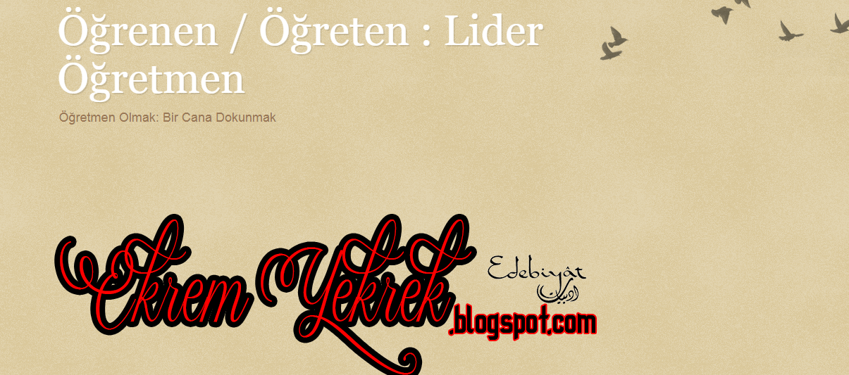

METİN TAHLİLLERİ
DİNLEME/İZLEME: MÜLAKAT
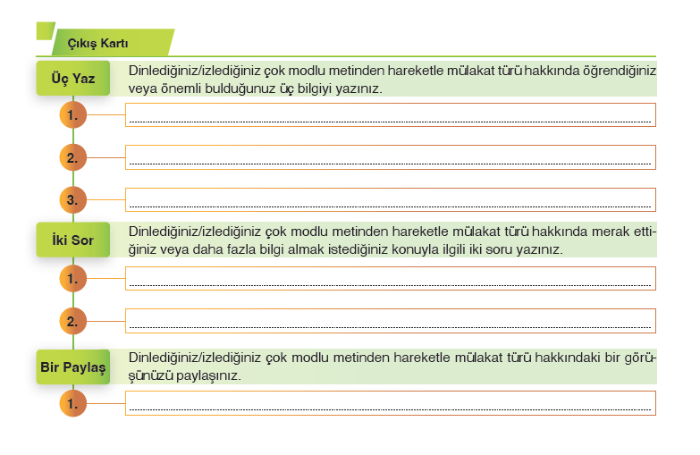
Metin Tahlili (Anlama)
Dinleme/İzleme
TDE1.1
Bu temada öğrencilerden bir sanatçıyla yapılmış mülakat izlemeleri istenir. Bu dinleme/izleme çalışması sınıf ortamında gerçekleştirilir (SDB2.1, OB2). Dinleme/izleme öncesinde;öğrencilerin izlemeye hazırlık yapması, önceki bilgilerini kullanması, izleme öncesi sorular oluşturması, tahminde bulunması, amaç belirlemesi ve izlerken hangi yöntemi kullanacağına (bilgileri not alma vb.) karar vermesi gibi ölçütlerin yer aldığı bir kontrol listesi oluşturulur. Bu liste ile öğrencilerin seçim yapmaları ve dinleme/izleme sürecinde ilişkiyi sürdürme düzeyleri belirlenebilir.
Kontrol Listeleri: Gözlenen performansın ya da ürünün belirlenen performans ölçütlerine ne derece uyumlu oldugu kontrol listeleri kullanılarak belirlenebilir. Kontrol listeleri, ögrenciden beklenen davranısın özelliklerine iliskin detaylı bilgileri içeren ve ögrenci performansının eksik noktalarını belirleme amacıyla kullanılan araçlardır. • Kontrol listeleri ‘evet’ ‘hayır’ ; ‘var’ ‘yok’ veya 0-1 şeklinde değerlendirilir.

Öğretmen değerlendirmesi için Mülakat konusu için kontrol listesi örneği
Ad-Soyad: | Tarih:
Kriterler | Evet | Hayır
İzleme/Dinleme etkinliğine hazırlık yapıldı mı?
Önceki bilgilerini kullandı mı?
İzleme öncesi sorular oluşturdu mu?
Tahminde bulundu mu?
Amaç belirledi mi?
İzlerken hangi yöntemi kullanacağına karar verdi mi?

TDE1.2
Öğrenciler, dinleme/izleme öncesinde hazırlanan kontrol listesini gözden geçirir. “Açık ve anlaşılır olması, Türkçenin etkili kullanımı, sorular ve içeriğin tutarlılığı, ifade yeteneği,ikna yeteneği, düşüncesini desteklenmesi” gibi ögeler eksik ise kontrol listesine eklenir(OB1). Dinleme/izleme öncesinde öğrencilerin mülakata ilişkin tanıtım metni ile mülakatın konusuna yönelik tahminde bulunmaları istenir. Ardından mülakat sınıfta dinletilir/izletilir(SDB2.1). Öğrencilerin dinleme/izleme sırasında kontrol listelerine gerekli notları almaları sağlanır (OB9). Daha sonra üçlü gruplara ayrılan öğrenciler mülakat kontrol listesi aracılığıyla değerlendirir. Grup içinde dinleme/izleme notlarını karşılaştırarak ortak bir sonuca ulaşmaları sağlanır (SDB2.2).
TDE1.3
Söyleşide kullanılan öznel ve nesnel ifadeler ile düşünceyi geliştirme yolları gruplar tarafından dil yapılarının anlama katkısı değerlendirilir. Grup formlarının sınıfta sunulması aracılığıyla bir tartışma ortamı oluşturulur (SDB2.2). Bu süreçte, mülakattaki soru ve cevapların açık ve anlaşılır olması, etkili Türkçe kullanımı, sorularla içeriğin tutarlılığı, ifade yeteneği, ikna yeteneği, düşüncenin desteklenmesi gibi ölçütlerden yola çıkılarak mülakatın etkili olmasını sağlayan unsurlar belirlenir.
TDE1.4
Son olarak grup görüşleri doğrultusunda mülakat metnine yönelik olumlu ve olumsuz eleştiriler gerekçelendirilerek açıklanır (SDB3.3, E3.10, KB3.3).Bu değerlendirmeler tamamlandıktan sonra öğrenciler, okudukları şiir ile dinledikleri/izledikleri mülakat metinlerinden hareketle edebî dil ve günlük dil arasındaki farkları karşılaştırma tablosu aracılığıyla değerlendirir.
Birden fazla varlık ya da kavram arasındaki benzerlik veya farklılıkları ortaya koymak için kullanılan anlatım yoluna karşılaştırma denir. Karşılaştırma tablosu, iki veya daha fazla nesneyi yan yana karşılaştıran bir tablo veya infografiktir.
Edebi Dil | Günlük Dil
Sanat eserlerinin oluşturulduğu dildir. | Günlük hayatta diğer insanlar ile iletişime geçerken kullandığımız dildir.
Yapma dildir. | Doğal dildir.
Kesin kuralları vardır. Dil bilgisi kurallarına bağlıdır. | Kesin kuralları yoktur.
Kalıcıdır. Kültür ve edebiyat dilidir. | Kalıcı değildir. Sözlüdür.

Edebiyat Atölyesi (Anlatma)
Konuşma
TDE3.1, TDE3.2, TDE.3.3, TDE3.4

Öğrencilere deneme metinlerinden hareketle düşünme tekniklerini kullanarak fikir geliştirmeleri ve bunları sözlü olarak sunmalarına yönelik performans görevi verilir. Performans görevi sınıf içinde gerçekleştirilir. Performans görevi gerçekleştirilirken öğrencilerin görevlerini zamanında ve eksiksiz yerine getirmeleri, özverili olmaları desteklenir (D16). Altı kişilik gruplar oluşturulur. Gruplara farklı deneme metinleri dağıtılır. Deneme metinlerinin konuları sanatın toplumdaki rolü, geleneksel ve çağdaş sanat, sanatın evrenselliği, edebiyat ve psikoloji, sanatsal ifade ve etkileşim, sanatın değişen doğası, edebiyatın diğer disiplinlerle ilişkisi olabilir (OB5). Bu aşamada “altı şapkalı düşünme” tekniği kullanılır ve gruplardaki öğrencilerin her biri düşünmeyi temsil eden bir renk seçer. İlgili rengin temsil ettiği görüşe bağlı olarak fikir üretir (E3.3, E3.11).

- Sarı şapka: İlgili denemede verilmek istenen iletinin iyimser yönlerini ortaya koyar.
- Beyaz şapka: İlgili denemede verilmek istenen nesnel anlatımları bulmaya çalışır.
- Siyah şapka: İlgili denemede verilmek istenen iletinin oluşabilecek olumsuz yönlerini bulmaya çalışır.
- Kırmızı şapka: İlgili denemede verilmek istenen iletinin öğrencide oluşturduğu duyguyu açıklar.
- Yeşil şapka: “İlgili deneme metninin içeriğini bir slogan ile anlatmak istesen bu ne olurdu?” sorusuna cevap verir.
- Mavi şapka: Tüm düşünceleri ele alarak öğrencinin genel bir özet yapması ve karara varması istenir.

Renklerin temsil ettiği düşünme biçimiyle hazırlanan içerik, konuşma kurallarına dikkat edilerek sunulur (SDB2.2, E1.5). Öğretmen, dereceli puanlama anahtarı kullanarak öğrencilerin konuşmalarını değerlendirir. Değerlendirme sürecinde beden dili, jest ve mimik, planlama, organizasyon, zaman yönetimi ve düşünsel süreçleri kontrol etme yetenekleri, grup çalışması, düşüncenin ifade biçimi vb. ölçütler dikkate alınır. Öz değerlendirme, akran ve öğretmen değerlendirmesi ile çeşitlilik sağlanabilir. Yapılan değerlendirmeler sonunda öğrencilere geri bildirim verilir.
Altı Şapkalı Düşünme Tekniği
Altı şapkalı düşünme tekniği, öğrencilerin düşünme becerilerini geliştirmelerini, yeni fikirler üretmelerini ve olaylara farklı açılardan bakabilmelerini sağlamayı amaçlayan bir öğretim tekniğidir. Altı şapka düşünme tekniği, düşünce ve önerilerin belirli bir düzen içinde sunulması ve sistematikleştirilmesi için kullanılan bir yöntemdir.
Şapkalar, düşüncelerin ayrıştırılması için kullanılan bir semboldür. Her şapka için değişik renk kullanılmakta ve her rengin sembolize ettiği bir düşünme biçimi bulunmaktadır. Altı şapkalı düşünme tekniğinin uygulanması için, önce konu belirlenir. Öğrencilerin birbirlerini görebilecekleri şekilde yarım daire veya çember biçiminde bir oturma düzeni oluşturulur. Temsil ettiği fikirler belirtilerek şapkalar öğrencilere dağıtılır ve her öğrencinin takındığı şapkaya göre görüş belirtmesi istenir.
Şapkaların simgelediği düşünceler şunlardır:
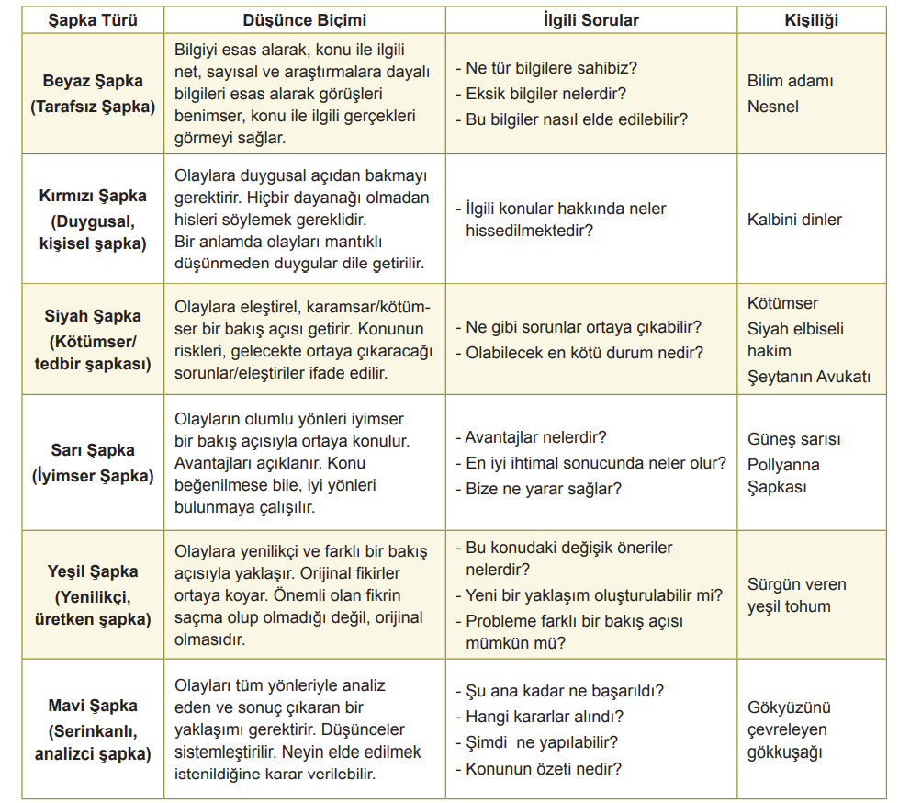

Altı Şapkalı Düşünme Tekniğinin Faydaları
1) Öğrencilerin derse aktif katılımına dayalı bir etkinliktir. Böylece etkin ve kalıcı öğrenme sağlar.
2) Öğrencilerin yaratıcı düşünme, bilimsel düşünme ve problem çözme becerilerini geliştirir.
3) Öğrencilerin olaylara farklı ve çok yönlü bakabilmelerine imkân sağlar. Empati becerisini geliştirir.
4) Öğrencinin konuşma ve dinleme becerisini geliştirir.
5) Etkili bir iletişim ortamı sağlar.
Sınırlılıkları
1) Konu farklı bakış açıları geliştirmeye uygun olmazsa etkinliği verimsiz yapar.
2) Kalabalık sınıflarda uygulanması güçtür.
3) Her öğrencinin aktif şekilde katılması güçtür.
4) Süreç iyi yönetilmezse sınıf yönetimi güçleşir ve uygulama verimsiz olur.
Öneriler
1) Öğrencilere belirli aralıklarla farklı şapkalar giydirilmesi, tekniğin etkili olması açısından önemlidir.
2)Yöntemin yararlı olması, doğru uygulanmasına bağlıdır. Bu da ancak öğretmenin yöntemin ayrıntılarını ve uygulanmasını iyi bilmesine bağlıdır.
3) Altı şapkalı düşünme faaliyetini resmiyet ve sıkıcılıktan kurtarın, oyun haline getirerek öğrencilerin düşüncelerini sistematik bir şekilde ortaya çıkarmaya çalışın.
PERFORMANS GÖREVİ DÜŞÜNCELERİMİ SUNUYORUM
Görev

Okulunuzun Kütüphanecilik Kulübü bir etkinlik düzenliyor: “Okumanın İnsan Hayatındaki Önemi!” Sınıf arkadaşlarınızla bu etkinlikte görev almak istiyorsunuz. Bunun için bir deneme metni seçmeye ve bu deneme metninden hareketle düşüncelerinizi arkadaşlarınızla paylaşmaya karar verdiniz. Bu çalışmanızda ufak bir detaya dikkat etmeniz gerekiyor. Önce takımlara ayrılacaksınız. Takım arkadaşlarınızla farklı renkteki altı şapkadan birini seçecek ve bu şapkanın temsil ettiği görevi yerine getireceksiniz.

Aşamalar
1. Konuşmanız için öğretmeninizin rehberliğinde altı takım oluşturunuz.
2. Altı renkte şapkanın temsil ettiği görevleri öğreniniz ve takım arkadaşlarınızla bu görevleri aranızda paylaşınız.
3. Karekodda yer alan denemelerden birini seçiniz. ( Ders kitabı sayfa 64 )
4. Deneme metninizden hareketle şapkanıza uygun bir şekilde konuşma içeriğinizi
tasarlayınız.
5. Öğretmeninizin verdiği sürede takım arkadaşlarınızla birlikte konuşmanızı yapınız.
Yönerge
• Edebiyat atölyesindeki konuşma çalışmanızı, sınıf içinde gerçekleştiriniz.
• Konuşma çalışmanızı arkadaşlarınızla birlikte takım şeklinde yapınız.
• Konuşmanızı size verilen süre içinde gerçekleştiriniz.
• Konuşmanızı değerlendirme ölçütlerine dikkat ederek oluşturunuz.
• Dereceli puanlama anahtarı aracılığıyla öğretmeninizin vereceği dönütleri dikkate alınız.
• Akran değerlendirme formlarıyla arkadaşlarınıza dönütler veriniz.
• Öz değerlendirme formuyla konuşmanızı değerlendiriniz.

Haydi, başlayalım!
1.) Sınıfınızda öğretmeninizin rehberliğinde altı takım oluşturunuz.
2.) Takım arkadaşlarınızla birlikte şapkaların ifade ettiği görevleri paylaşınız.
3.) Seçtiğiniz denemeden göreviniz hakkında gerekli notları alınız.
4.) Aldığınız notlardan hareketle konuşma metninizi düzenleyiniz.
5.) Şimdi sıra geldi sözlü ürününüzü ortaya koymaya. Konuşmanın sadece bir bilgi aktarımı değil; duyguları ifade etmenin, başkalarına ilham vermenin ve hatta bir değişim başlatmanın güçlü bir aracı olduğunu unutmayınız. Yaptığınız konuşmayla izleyicilerinizde okumanın insan hayatındaki önemine dair bir farkındılık oluşturunuz.
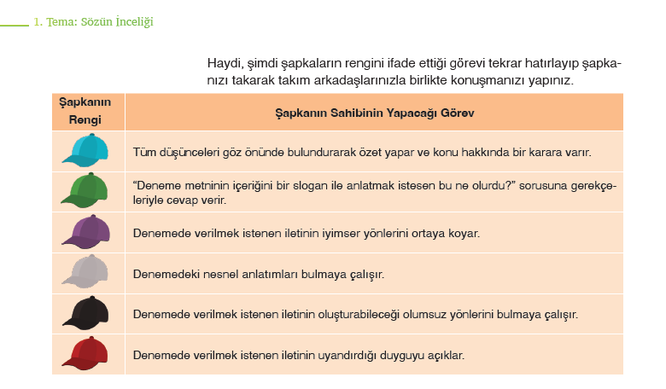
KONUŞMA BECERİLERİ DEĞERLENDİRME ÖLÇEĞİ
Açıklama : Bu ölçek, öğrencilerin konuşma becerilerini değerlendirmek amacıyla hazırlanmıştır.
Öğrencinin
Adı soyadı:………………………………. Tarih: ……./……../…….
Sınıfı: …………. Öğretmenin
Numarası: ……… Adı soyadı:…………………………..

Yönerge : Aşağıdaki ifadeleri okuyarak uygun seçeneği işaretleyiniz.
DEĞERLENDİRME ÖLÇÜTLERİ | Çok Yeterli | Yeterli | Kısmen Yeterli | Yetersiz | Çok Yetersiz
1. Planlama : Konuşmaya etkili bir giriş yapma, konuşmayı sürdürme ve etkili bir şekilde tamamlama
2. Düşünsel süreçleri kontrol: Uygun örnekler sunma,tekrara düşmeme,ana fikir etrafında düşüncelerini ifade etme
etme
3. Beden Dilini Kullanma: Konuşmada jest ve mimikleri etkili kullanma, dinleyicilerle yeterli göz teması kurma
4. İş birliği: Takımda yapılan görev paylaşımı doğrultusunda seçilen şapkanın temsil ettiği görevi yerine getirme
5. Söz varlığı : Kelime Hazinesi / Türkçe kelime kullanma
6. Organizasyon: Duygu ve düşüncelerini tutarlı bir biçimde organize etme
7. Akıcılık : akıcı bir şekilde konuşma, vurgu ve tonlamaya,
8. Ses Tonu : İşitilebilir bir ses tonuyla konuşma dikkat ederek konuşma
9. Soru-Cevap : Sorulabilecek sorulara cevap verme
10. Zaman yönetimi: Konuşmada süreyi etkin bir şekilde kullanma

Tema Sonu Değerlendirme
Temanın sonunda öğrencilerin, öğrenme günlüğü yazması istenir. Bu günlükte, edebî dil ile günlük dil arasındaki farka odaklanarak okunan metinlerde dilin nasıl kullanıldığıyla ilgili çıkarımda bulunmaları istenir. Ayrıca öğrenme süreçlerine ilişkin yansıtma yapmaları sağlanır.
Öğrenme Günlüğü
Öğrenme günlüğü, öğrencilerin öğrenme süreçlerini izlemek ve değerlendirmek amacıyla tuttukları bir tür günlük veya kayıt defteridir. Öğrenme günlüğü, öğrencilerin kendilerini izlemelerine, düşüncelerini organize etmelerine, fikirlerini kaydetmelerine ve geliştirmelerine yardımcı olur.
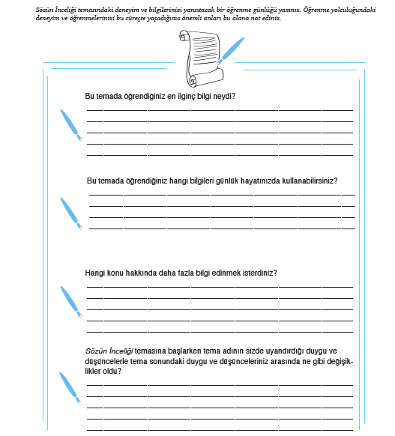

KAYNAKÇA
• Akyol, H. Hikaye Haritası Yöntemiyle Metin Öğretimi.
• Ortaöğretim Türk Dili ve Edebiyatı Dersi ( 9,10,11 ve 12.Sınıflar ) Öğretim Programı-2024
• Türk Dili ve Edebiyatı Dersi 9.Sınıf Ders Kitabı
• https://ekremyekrek.blogspot.com/

